624. Используя соотношение неопределенностей, оценить ширину L одномерного потенциального ящика, в котором минимальная энергия электрона T=10эВ.

T=10эВ | Из уравнения Гейзенберга 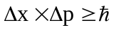 можно оценить неточность в определении импульса электрона 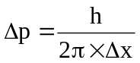.  Кинетическая энергия частицы связана с импульсом соотношением: 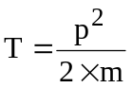. Откуда можно получить 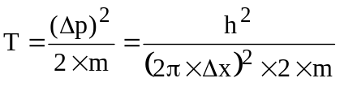.  Тогда 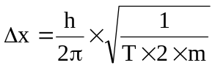  Подставляем числа (переводя одновременно все величины в систему СИ).  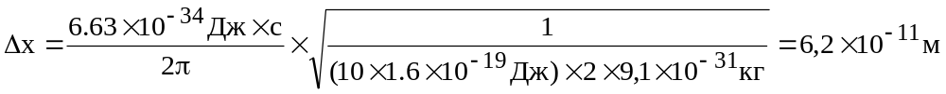.
L = ?

